Виконувати дане завдання буду налаштовуючи доступ на віртуальну машину з Jenkins з попередніх завдань з, власне, основної машини з Proxmox-VE.
Для цього на ВМ з PVE створю пару ключів для користувача. По-перше, треба перевірити чи є доступ по ssh в принципі. Так як це перша спроба логіну, то підтверджую аутентичність ключа та логінюсь з паролем відповідно до налаштувань:
ssh mnu@jenkins-vm.loc -p 22022
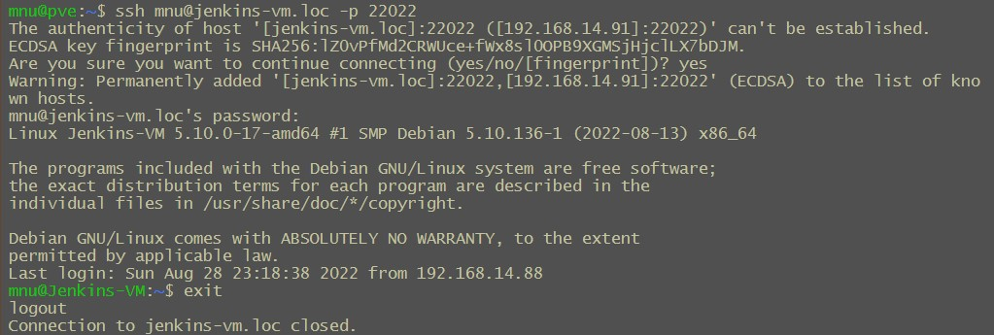
Далі вилогінююсь назад і перехожу до папки де мають лежати ключі і, власне, створюю їх:
cd ~/.ssh/
ssh-keygen
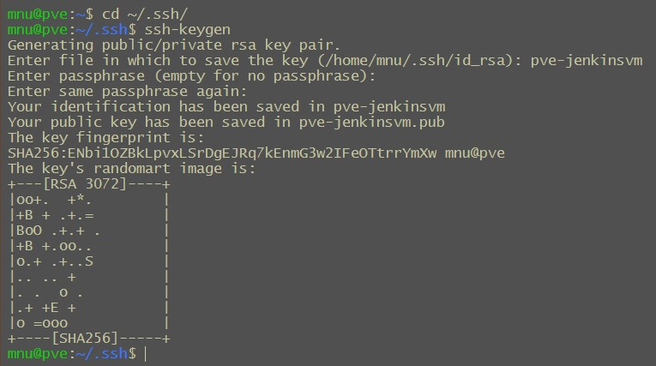
В інтерактивному режимі вказую ім’я ключів та двічі пароль.
Після цього варто залогінитись на другу машину в цій парі та зайти з неї по ssh на першу для того щоб нативним методом створилась директорія ~/.ssh/ куди я і покладу публічний ключ:
scp -P 22022 ./pve-jenkinsvm.pub mnu@Jenkins-VM.loc:/home/mnu/.ssh/
Після цього допишу зміст публічного ключа до файлу ~/.ssh/authorized_keys:
cat ~/.ssh/pve-jenkinsvm.pub >> ~/.ssh/authorized_keys
Хоча, в принципі, це можна спростити, просто якщо одразу внести зміст публічного ключа через ssh одразу в необхідний файл наступним чином:
cat ~/.ssh/pve-jenkinsvm.pub | ssh -p 22022 mnu@Jenkins-VM.loc "mkdir -p ~/.ssh && cat >> ~/.ssh/authorized_keys"
Після цього логінюсь на віддалений сервер по ssh та перевіряю чи все ок:
cat ~/.ssh/authorized_keys
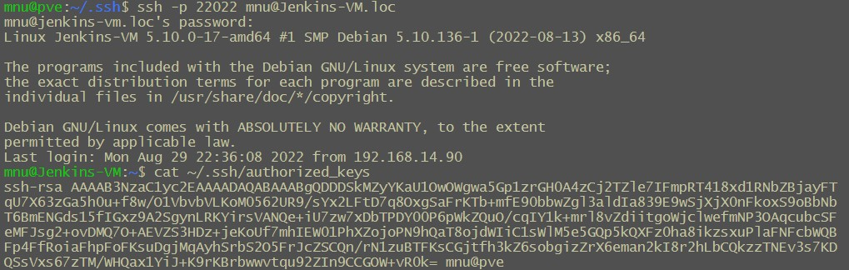
Рестартую сервіс sshd:
sudo systemctl restart sshd
Після чого перевіряю, чи є можливість зайти по ключу:
ssh -i ~/.ssh/pve-jenkinsvm -p 22022 mnu@Jenkins-VM.loc
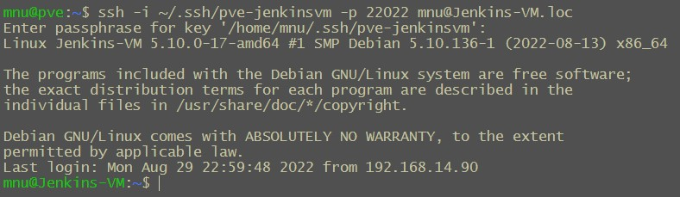
Так як все ок, то тепер забороняю аутентифікацію по паролю в файлі конфігруації sshd розкоментувавши та змінивши директиву PasswordAuthentication no
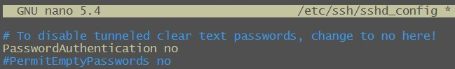
Ну і, переконавшись, що ключ на місці, перезапускаю сервіс sshd:
sudo systemctl restart sshd
Після чого відкриваю новий термінал і пробую логінитись на сервер спочатку з паролем, а потім вже з ключем:
ssh -p 22022 mnu@Jenkins-VM.loc
ssh -i ~/.ssh/pve-jenkinsvm -p 22022 mnu@Jenkins-VM.loc
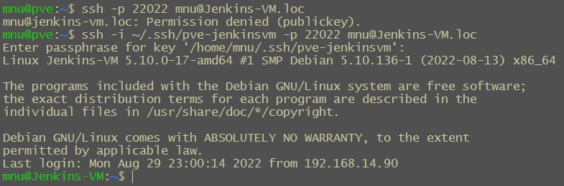
Все працює як задумано, порядок. Хоча, щоб кожного разу не вводити руками шлях до ключа, можна задати необхідні налаштування клієнту ssh. Для цього створю файл ~/.ssh/config:
touch ~/.ssh/config
і внесу туди наступну конфігурацію для цього хоста:
Host Jenkins-VM
HostName Jenkins-VM.loc
User mnu
Port 22022
IdentityFile /home/mnu/.ssh/pve-jenkinsvm
Після чого на цей хост звідси можна логінитись спокійно командою:
ssh Jenkins-VM
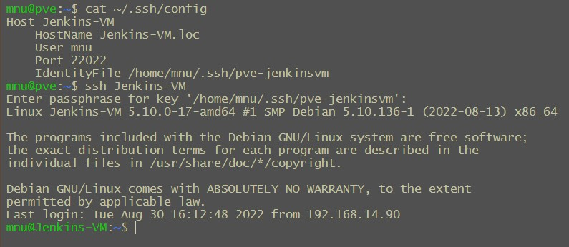
Далі спробую змонтувати через sshfs директорію ~/to-pve на Jenkins-VM в директорію ~/from-Jenkins-VM на основній машині pve.
Для цього встановлюю власне sshfs на машину pve:
sudo apt update && sudo apt install sshfs -y
Далі на віддаленій машині створюю відповідну директорію і пустий тестовий файл в середині:
mkdir ~/to-pve && touch ~/to-pve/test
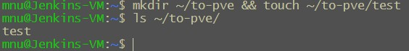
Далі переключаюсь на локальний сервер pve та створюю директорію куди я буду намагатись монтувати віддалену директорію:
mkdir ~/from-Jenkins-VM
Редагую файл /etc/fuse.conf простим розкоментуванням строки user_allow_other, так як я хочу щоб інші користувачі також мали доступ до цієї директорії:
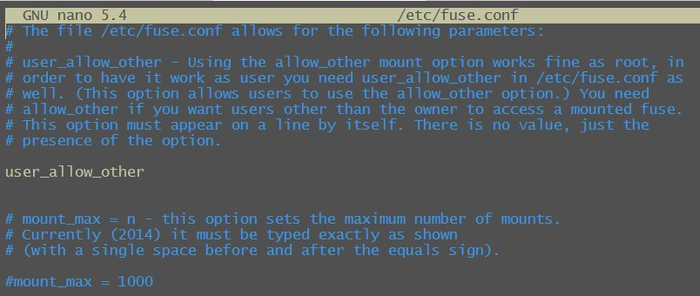
Після чого, нарешті, монтую саму директорію:
sshfs -o allow_other,default_permissions Jenkins-VM:/home/mnu/to-pve/ ~/from-Jenkins-VM
Ну і на заверення ще трошки граюся для перевірки прав на файл - наче все ок.
